תיאור קצר של הפיצ'רים שבחרנו לממש בתרגיל הראשון:
Photo Analyst
המשתמש בוחר סוג ניתוח לתמונות מתוך ComboBox: הכי הרבה לייקים, הכי הרבה תגובות, התמונה הכי ישנה, הכי חדשה או התמונה עם הכי הרבה תיוגים.
לכל ניתוח יש מחלקה נפרדת, והמערכת עוברת על התמונות באלבומים ומחזירה את התמונה המתאימה.
הניתוח רץ ברקע עם BackgroundWorker, ובסיום מוצגים פרטי התמונה: תאריך, לייקים, תגובות, תיוגים וכיתוב.
‏Album Analyst + Data Binding
המשתמש טוען אלבומים לטבלת DataGridView, רואה שם אלבום ומספר תמונות, בוחר אלבום וצופה בתמונות ממוזערות.
הטבלה מחוברת ל־BindingList<AlbumViewModel>, וה־AlbumViewModel מממש InotifyPropertyChanged.
לכן לאחר העלאת תמונה לאלבום, מספר התמונות מתעדכן אוטומטית בטבלה בלי לטעון מחדש את כל האלבומים.
‏Friends Browser
המשתמש יכול לטעון את רשימת החברים, לחפש חבר לפי שם וללחוץ על כרטיס חבר כדי לראות פרטים נוספים.
החברים מוצגים ככרטיסים עם תמונת פרופיל ושם בתוך FlowLayoutPanel.
בעת לחיצה מוצגים פרטים כמו תמונה גדולה, שם, תאריך לידה, מיקום ועיר מוצא אם קיימים.
הטעינה מתבצעת ברקע עם BackgroundWorker.
‏Post Composer
המשתמש יכול לכתוב ולפרסם סטטוס לפייסבוק.
יש תיבת כתיבה, ספירת תווים בזמן אמת, מגבלה של 500 תווים, שינוי צבע כאשר מתקרבים למגבלה, וכפתור פרסום.
לאחר פרסום מוצלח מוצגת הודעה, התיבה מתנקה והפוסטים האחרונים נטענים מחדש ברקע.

תבנית מס' 1 – Factory Method
סיבת הבחירה / שימוש בתבנית:
בתוכנית מימשנו את תבנית Factory Method במסך ניתוח התמונות. המשתמש בוחר מתוך ComboBox איזה ניתוח לבצע על התמונות: התמונה עם הכי הרבה לייקים, הכי הרבה תגובות, התמונה הישנה ביותר, החדשה ביותר או התמונה עם הכי הרבה תיוגים.
בחרנו בתבנית זו כדי להפריד בין הלוגיקה של בחירת סוג הניתוח לבין יצירת אובייקט הניתוח עצמו. במקום ש־FormMain ייצור ישירות מחלקות כמו MostLikedPhotoFeature או OldestPhotoFeature, הוא עובד מול המחלקה האבסטרקטית PhotoFeatureCreator. כל מחלקת Creator קונקרטית יודעת ליצור את ה־Feature המתאים לה.

אופן המימוש:
המימוש נעשה כך ש־PhotoFeatureCreator מגדירה מתודה אבסטרקטית בשם CreateFeature(). כל Creator יורש ממנה ומממש את המתודה כך שתחזיר את אובייקט הניתוח המתאים. לאחר מכן FormMain קורא ל־RunAnalysis(), שמפעילה את ה־Feature שנוצר ומחזירה את התמונה שנמצאה.

קבצים - PhotoFeatureCreator.cs, FormMain.cs

- Sequence Diagram
קישור לתמונה
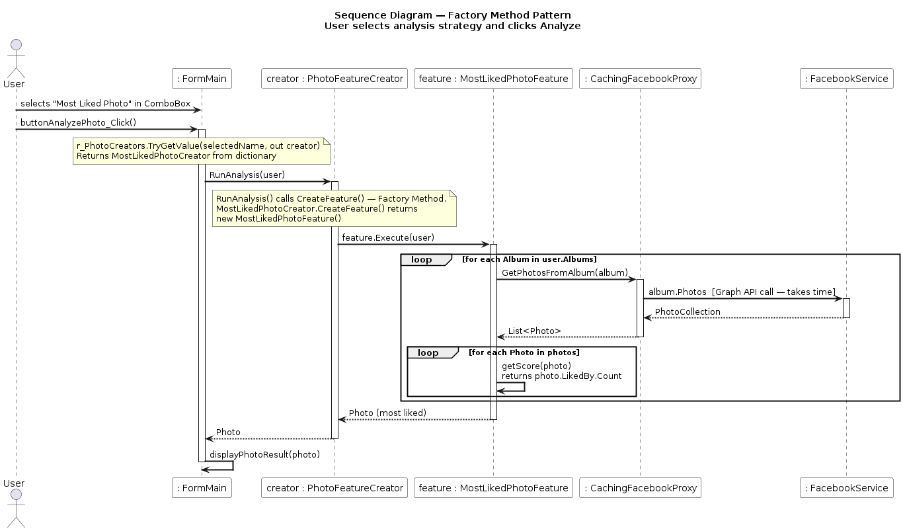
- Class Diagram
קישור לתמונה

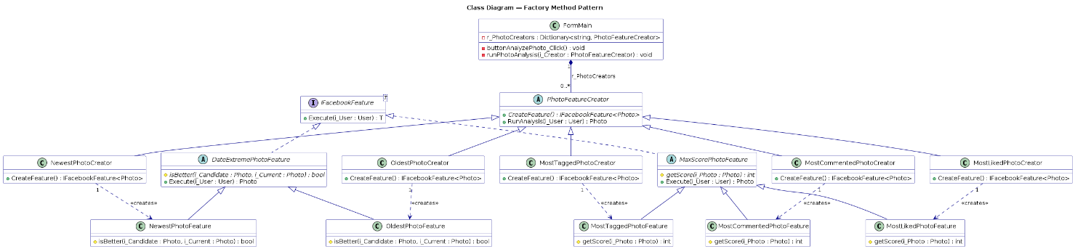

תבנית מס' 2 – Facade
- סיבת הבחירה / שימוש בתבנית:
בתוכנית מימשנו את תבנית Facade באמצעות המחלקה FacebookManager. מטרת התבנית היא להסתיר את המורכבות של העבודה הישירה מול FacebookWrapper ו־Facebook Graph API, ולספק לממשק המשתמש פעולות פשוטות וברורות.
בחרנו בתבנית זו כי העבודה מול Facebook כוללת פעולות מורכבות כמו התחברות, שמירת Token, שליפת משתמש מחובר, שליפת חברים, אלבומים, פוסטים ותמונות, וגם פעולות כמו פרסום סטטוס והעלאת תמונה. לא נכון שכל הלוגיקה הזו תהיה בתוך FormMain, כי זה ייצור תלות חזקה בין ה־UI לבין ה־Facebook SDK.

אופן המימוש:
המימוש נעשה כך ש־FacebookManager מרכז את כל הקריאות ל־FacebookWrapper. במקום ש־FormMain יקרא ישירות ל־FacebookService.Login, user.Albums, user.Posts או album.Photos, הוא קורא למתודות פשוטות דרך IFacebookService, למשל:
Login(), GetAlbums() , GetFriends(), GetRecentPosts() , GetPhotosFromAlbum() , PostStatus(), UploadPhotoToAlbum()
כך FormMain עובד מול ממשק פשוט, והמורכבות של Facebook API נשארת בתוך FacebookManager. זה משפר הפרדת אחריות, מקטין תלות בקוד חיצוני, ומקל על תחזוקה עתידית.

- Client:
FormMain — המחלקה שמשתמשת בפעולות פשוטות כמו טעינת אלבומים, טעינת חברים, טעינת פוסטים ופרסום סטטוס.
- Facade Interface:
IFacebookService — הממשק שמגדיר את הפעולות הפשוטות שהאפליקציה צריכה מהשירות.
- Facade:
FacebookManager — המחלקה שמסתירה את המורכבות של FacebookWrapper ומספקת API פנימי פשוט לאפליקציה.
- Subsystem:
FacebookService
LoginResult
User
Album
Photo
Post
אלו מחלקות חיצוניות של FacebookWrapper / Facebook API, ש־FacebookManager עובד מולן ומסתיר אותן משאר האפליקציה.

קבצים: FacebookManager.cs, IFacebookService.cs

- Sequence Diagram
קישור לתמונה

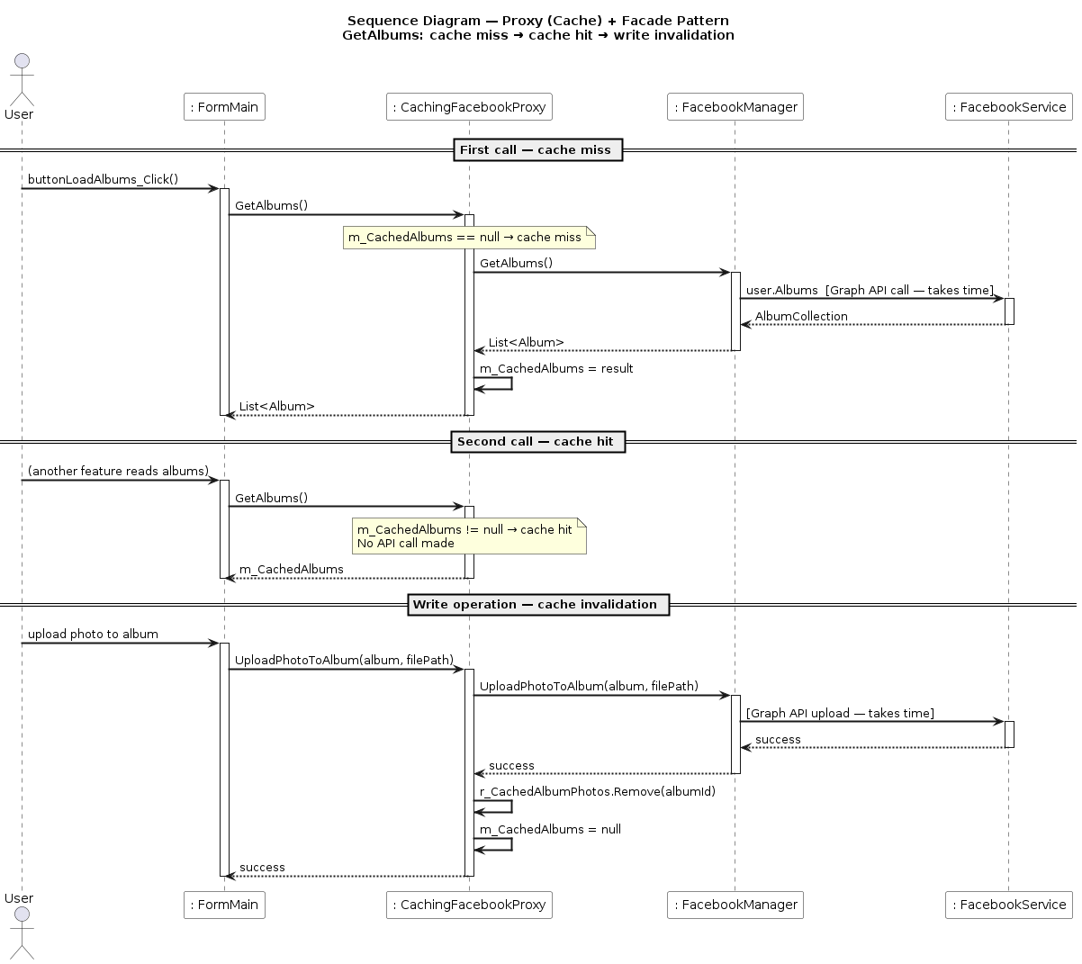
- Class Diagram
קישור לתמונה
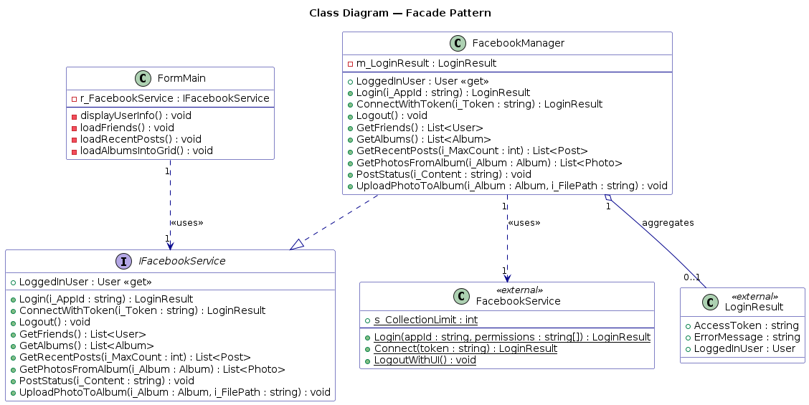

תבנית מס' 3 – Proxy (Caching Proxy)
- סיבת הבחירה / שימוש בתבנית:
בתוכנית מימשנו את תבנית Proxy באמצעות המחלקה CachingFacebookProxy. מטרת התבנית היא לעמוד בין ממשק המשתמש לבין השירות האמיתי שמתקשר עם Facebook API, ולשלוט בגישה אליו.
בחרנו להשתמש ב־Proxy מפני שקריאות ל־Facebook API עלולות להיות איטיות, מוגבלות בהרשאות, ולחזור על עצמן כמה פעמים. לכן ה־Proxy שומר תוצאות שכבר נטענו בזיכרון, למשל חברים, אלבומים, פוסטים ותמונות מתוך אלבום. אם אותה בקשה מתבצעת שוב, המחלקה מחזירה את המידע מה־Cache במקום לבצע קריאה חוזרת ל־API.

אופן המימוש:
המימוש נעשה כך שגם FacebookManager וגם CachingFacebookProxy מממשים את אותו ממשק: IFacebookService. לכן FormMain לא צריך לדעת אם הוא עובד מול השירות האמיתי או מול Proxy. בפועל, FormMain מחזיק את המשתנה r_FacebookService, שמאותחל כך:
new CachingFacebookProxy(new FacebookManager())
כאשר מתבצעת קריאה כמו GetAlbums(), ה־Proxy בודק אם כבר יש אלבומים שמורים. אם כן, הוא מחזיר אותם. אם לא, הוא פונה ל־FacebookManager, שזו המחלקה האמיתית שמבצעת את הקריאה מול Facebook. בפעולות שמשנות מידע, כמו העלאת תמונה או פרסום סטטוס, ה־Proxy מנקה את ה־Cache הרלוונטי כדי למנוע הצגת מידע ישן.

- Client:
FormMain — משתמש בשירות דרך IFacebookService, בלי לדעת אם מדובר ב־Proxy או בשירות האמיתי.
- Subject:
IFacebookService — הממשק המשותף שמגדיר את הפעולות האפשריות: התחברות, התנתקות, קבלת חברים, קבלת אלבומים, קבלת פוסטים, קבלת תמונות מאלבום, פרסום סטטוס והעלאת תמונה.
- Proxy:
CachingFacebookProxy — עוטף את השירות האמיתי, שומר מידע ב־Cache, מחזיר מידע שמור כשאפשר, ומעביר קריאות ל־FacebookManager כשצריך.
- RealSubject:
FacebookManager — השירות האמיתי שמבצע בפועל את הקריאות ל־Facebook API.

קבצים: CachingFacebookProxy.cs

- Sequence Diagram
קישור לתמונה


- Class Diagram
קישור לתמונה
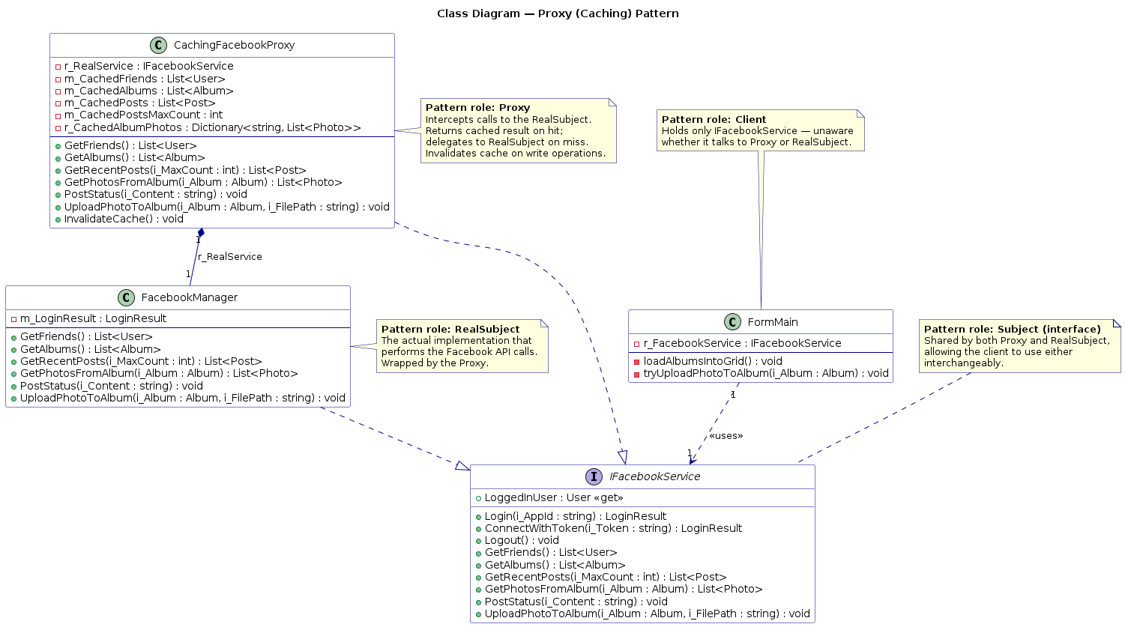
קישור לתמונה של - CLASS DIAGRM

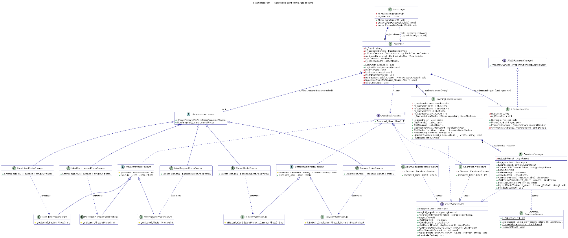

עבודה אסינכרונית עם ממשק משתמש:
איפה בקוד נעשה שימוש?‬
השימוש בתכנות אסינכרוני נעשה במחלקה FormMain, באמצעות המחלקה BackgroundWorker.‬
המקומות המרכזיים שבהם נעשה שימוש בכך הם:‬
runPhotoAnalysis() — ניתוח תמונות של המשתמש.
loadRecentPosts() — טעינת פוסטים אחרונים.
loadAlbumsIntoGrid() — טעינת אלבומים וספירת התמונות בכל אלבום.
loadFriends() — טעינת רשימת החברים.‬‬‬‬
איך זה עובד?‬
בכל אחת מהפעולות האלו נוצרת מחלקת BackgroundWorker. בתוך האירוע DoWork מתבצעת הפעולה הכבדה, למשל קריאה ל־Facebook API או מעבר על אלבומים ותמונות. הפעולה הזו מתבצעת ברקע ולא על ה־UI Thread.‬
לאחר שהפעולה מסתיימת, האירוע RunWorkerCompleted מתבצע בחזרה מול ממשק המשתמש. שם אנחנו מעדכנים את הפקדים במסך, למשל מציגים תמונות, ממלאים את טבלת האלבומים, מציגים פוסטים או מחזירים כפתורים למצב פעיל.‬
לדוגמה, ב־loadAlbumsIntoGrid() טעינת האלבומים וספירת התמונות מתבצעת בתוך DoWork, כי זו פעולה שעלולה לקחת זמן. לאחר מכן, בתוך RunWorkerCompleted, האלבומים שנמצאו נוספים ל־BindingList שמחוברת ל־DataGridView.‬
למה השתמשנו בזה?‬
השתמשנו ב־BackgroundWorker כדי למנוע מצב שבו האפליקציה נתקעת בזמן ביצוע פעולות איטיות מול Facebook API.‬
קריאות כמו טעינת חברים, טעינת פוסטים, טעינת אלבומים וניתוח תמונות יכולות לקחת זמן, במיוחד אם יש הרבה מידע. אם היינו מבצעים את הפעולות האלו ישירות על ה־UI Thread, החלון היה עלול להיתקע ולא להגיב למשתמש. ‬
באמצעות עבודה ברקע, ממשק המשתמש נשאר פעיל ורספונסיבי בזמן שהמידע נטען.
‬

Data Binding:‬
איפה בקוד נעשה שימוש?‬
השימוש ב־Data Binding נעשה במסך ניתוח האלבומים.‬
המחלקות והפקדים המרכזיים שמשתתפים במימוש הם:‬
AlbumViewModel — מחלקת ViewModel שמייצגת אלבום להצגה בטבלה.‬
BindingList<AlbumViewModel>()— הרשימה שמחזיקה את האלבומים להצגה.
m_DataGridAlbums — פקד DataGridView שמציג את האלבומים.
FormMain.UISetup.cs — שם מוגדר החיבור בין הטבלה לבין מקור הנתונים.‬‬
איך זה עובד?‬
במחלקה FormMain קיימת רשימה בשם:‬
private readonly BindingList<AlbumViewModel> m_AlbumBindingList =
new BindingList<AlbumViewModel>();
הרשימה הזו מחוברת ל־DataGridView כך:‬
m_DataGridAlbums.DataSource = m_AlbumBindingList;
בנוסף, העמודות בטבלה מוגדרות כך שכל עמודה מחוברת למאפיין מסוים במחלקה AlbumViewModel:‬
DataPropertyName = "Name"
DataPropertyName = "PhotoCount"
כלומר, עמודת שם האלבום מציגה את הערך של Name, ועמודת כמות התמונות מציגה את הערך של PhotoCount.‬
המחלקה AlbumViewModel מממשת את הממשק INotifyPropertyChanged. לכן, כאשר ערך משתנה, למשל PhotoCount, המחלקה מודיעה לטבלה שהנתון השתנה, וה־DataGridView מתעדכן אוטומטית בלי צורך לנקות ולטעון מחדש את כל הטבלה.‬
למה השתמשנו בזה?‬
השתמשנו ב־Data Binding כדי להפריד בין הנתונים לבין התצוגה במסך, וכדי לעדכן את הטבלה בצורה אוטומטית ונקייה.‬
במקום להכניס שורות ידנית ל־DataGridView או לרענן את כל הטבלה בכל שינוי, אנחנו מעדכנים את הרשימה m_AlbumBindingList, והטבלה מתעדכנת בהתאם.‬
לדוגמה, כאשר המשתמש מעלה תמונה חדשה לאלבום, הקוד מעדכן רק את הערך PhotoCount של אותו אלבום בתוך AlbumViewModel. בזכות INotifyPropertyChanged, השינוי מוצג מיד בטבלה.‬
היתרון הוא קוד מסודר יותר, פחות תלות ישירה בין הלוגיקה לבין ה־UI, ועדכון אוטומטי של הנתונים במסך.‬

